Semaine du 4/10/21

1. Correction du DS

2. Correction de l'exercice
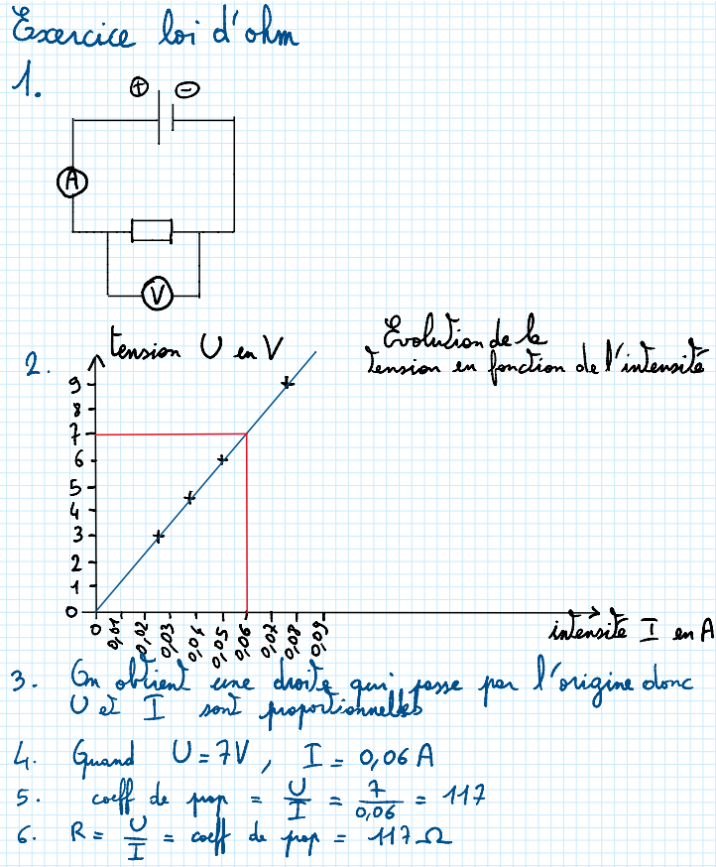

3. TP sur la puissance électrique

